**с 25 – 31 марта Неделя отказа от зависимостей**

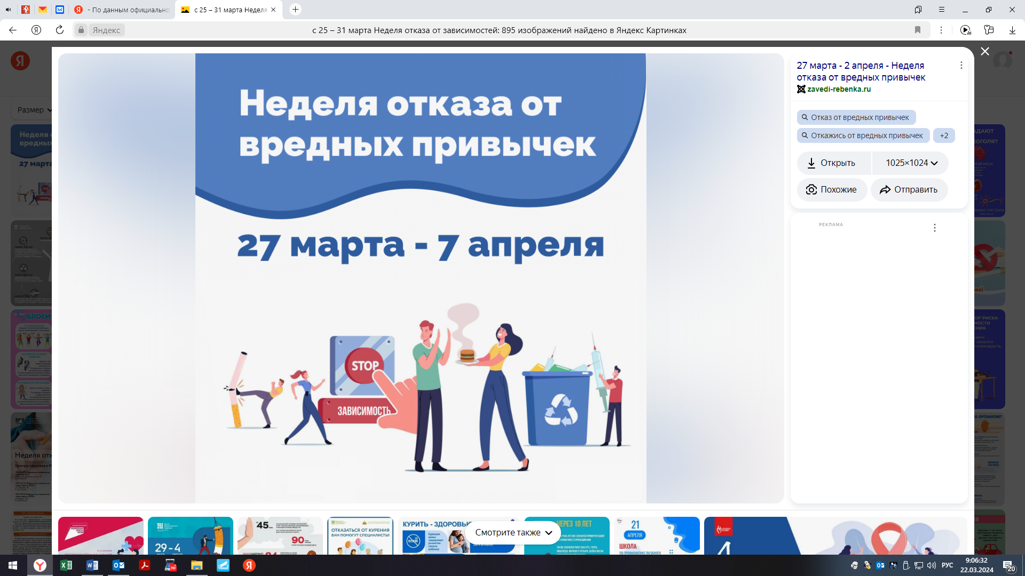

- По данным официальной статистики, за годы действия государственной политики, направленной на защиту граждан от табачного дыма и последствий потребления табака, распространенность курения в стране неуклонно снижается, правда, за последние годы наблюдается замедление темпов снижения распространенности курения и прирост потребления иной никотинсодержащей продукции: вейпов, электронных сигарет, продуктов нагревания табака, кальянов и бездымного табака.

- Остается низкой осведомленность населения о том, что эти продукты, в силу содержания высокотоксичного никотина, вызывают зависимость и другие заболевания, вызываемые содержащимися в табачном дыме токсинами. Этому способствует агрессивный маркетинг данной продукции со стороны табачных компаний, нацеленный, в первую очередь, на подростков и молодежь.

- Никотинсодержащая продукция наносит такой же вред организму, как и табачные изделия, а мифы об их безвредности – хорошо запланированная дезинформация табачной индустрии.

- Проблема алкоголя чрезвычайно серьезна: более 200 заболеваний связано с его злоупотреблением, а вклад алкоголя в возникновение различных заболеваний варьирует от 5 до 75%.

- Алкоголь – это яд, который действует на все системы организма. Помимо того, что он в итоге убивает самого человека, он также ставит под угрозу безопасность окружающих. Так, алкоголь вызывает и нарушение координации движения, и нарушение контроля за поведением. Итог: несчастные случаи различного характера, при которых получают травмы и гибнут люди, ни разу не употреблявшие алкоголь, а также рост количества преступлений разной степени тяжести.

***Будьте здоровы!***